Chủ đề 3: HIỆN TƯỢNG PHÓNG XẠ
I . TÓM TẮT LÝ THUYẾT – PHƯƠNG PHÁP GIẢI
1. Hiện tượng phóng xạ
1.1. Định nghĩa
- Là hiện tượng một hạt nhân không bền vững (hạt nhân mẹ) tự phát biến đổi thành một hạt nhân khác (hạt nhân con) đồng thời phát ra tia phóng xạ.
- Phóng xạ là quá trình phóng xạ là ngẫu nhiên. Với một hạt nhân phóng xạ cho trước, thời điểm phân rã của nó là không xác định.
1.2. Các dạng phóng xạ
a. Phóng xạ alpha
+ Tia phóng xạ α là hạt nhân phóng ra từ hạt nhân mẹ
+ Có tốc độ khoảng 2.10⁷ m/s.
+ Ion hoá mạnh môi trường vật chất, do đó nó chỉ đi được khoảng vài cm trong không khí và dễ dàng bị tờ giấy dày 1 mm chặn lại.
b. Phóng xạ beta
- Gồm 2 loại: phóng xạ β⁺ (positron ()) và phóng xạ β⁻ (electron ())
+ Tốc độ xấp xỉ tốc độ ánh sáng trong chân không.
+ Ion hoá môi trường vật chất ở mức trung bình, nó có thể xuyên qua tờ giấy khoảng 1 mm nhưng có thể bị chặn bởi tấm nhôm dày khoảng 1 mm.
+ Phóng xạ β⁻:
+ Phóng xạ β⁺:
c. Phóng xạ gamma
Một số hạt nhân con sau quá trình phóng xạ α hay β được tạo ra trong trạng thái kích thích . Khi đó, xảy ra tiếp quá trình hạt nhân đó chuyển từ trạng thái kích thích về trạng thái có mức năng lượng thấp hơn và phát ra bức xạ điện từ γ (tia γ).
Tia gamma có bản chất là bức xạ điện từ không mang điện, có bước sóng rất ngắn cỡ nhỏ hơn 10⁻¹¹ m. Các tia γ có năng lượng cao, dễ dàng xuyên qua các vật liệu thông thường.
Phương trình của phân rã phóng xạ γ có dạng:

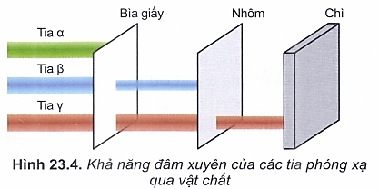
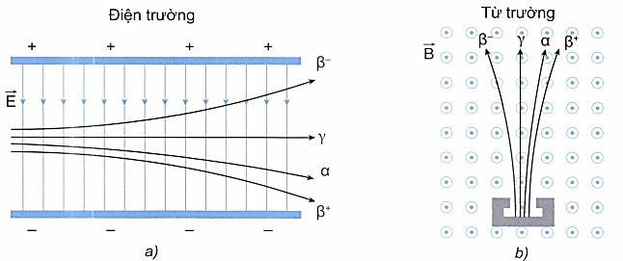
2. Định luật phóng xạ, độ phóng xạ
2.1. Định luật phóng xạ
- Chu kì bán rã T là khoảng thời gian mà một nửa số hạt nhân hiện có sẽ bị phân rã, biến đổi thành hạt nhân khác.
- Số hạt nhân (số nguyên tử) N_{t} chưa phân rã (còn lại) sau khoảng thời gian t là:
Trong đó: N₀ là số hạt nhân ban đầu (t = 0). Số hạt nhân chất phóng xạ còn lại giảm theo thời gian theo định luật hàm số mũ.
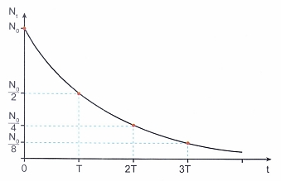
- Số hạt nhân bị phân rã là:
Liên hệ giữa khối lượng hạt nhân (m) và số hạt nhân (N) là
- Khối lượng hạt nhân còn lại m =
- Khối lượng hạt nhân đã phân rã là
2.2. Độ phóng xạ
- Đặc trưng cho tính phóng xạ mạnh hay yếu của một lượng chất phóng xạ, kí hiệu là H, có giá bằng số hạt nhân phân rã trong một giây. Đơn vị độ phóng xạ là becơren (được lấy theo tên nhà bác học Becquerel), kí hiệu là Bq.
1 Bq = 1 phân rã/1 giây.
- Hằng số phóng xạ , đặc trưng cho chất phóng xạ đang xét. Đơn vị của λ là s⁻¹.
- Độ phóng xạ sau khoảng thời gian t là:
Trong đó H₀ là độ phóng xạ tại thời điểm ban đầu t = 0.

3. Ảnh hưởng của tia phóng xạ, biển cảnh báo phóng xạ
3.1. Ảnh hưởng của tia phóng xạ
- Các tia phóng xạ có thể gây tác động mạnh tới tế bào của con người cũng như sinh vật. Vì vậy khi bị phơi nhiễm tia phóng xạ với liều lượng lớn trong một khoảng thời gian dài, có thể ảnh hưởng nghiêm trọng tới sức khoẻ cũng như di truyền.
3.2. Biển cảnh báo phóng xạ
- Mục đích cảnh báo mọi người không nên tiếp cận hoặc làm hỏng thiết bị hoặc vật chứa thiết bị phóng xạ, vì điều này rất nguy hiểm.
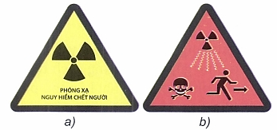
4. Nguyên tắc an toàn phóng xạ
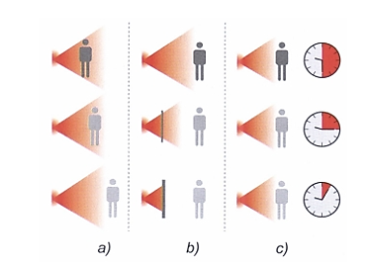

- Giữ khoảng cách đủ xa đối với nguồn phóng xạ. Nếu tăng gấp đôi khoảng cách từ chúng ta đến nguồn phóng xạ thì liều hấp thụ phóng xạ giảm đi 4 lần.
- Cần sử dụng các tấm chắn nguồn phóng xạ đủ tốt. Tấm chắn càng dày và có khối lượng riêng càng lớn sẽ càng cản trở mạnh tia phóng xạ.
- Cần giảm thiểu thời gian phơi nhiễm phóng xạ.
PHƯƠNG PHÁP GIẢI CÁC DẠNG BÀI TẬP
Dạng 1: Định luật phóng xạ
Ví dụ 1: Ban đầu có 1 kg chất phóng xạ Coban ⁶⁰Co chu kì bán rã T = 5,33 năm.
a) Sau 15 năm, lượng chất Coban còn lại bao nhiêu?
b) Sau bao lâu khối lượng Coban chỉ còn bằng 10 (g).
c) Sau bao lâu khối lượng Coban chỉ còn bằng 62,5 (g).
Dạng 2: Độ phóng xạ
Ví dụ 1. Ban đầu có 5 (g) ²²²Rn là chất phóng xạ với chu kì bán rã T = 3,8 ngày. Tính
a) số nguyên tử có trong 5 (g) Radon.
b) số nguyên tử còn lại sau thời gian 9,5 ngày.
c) độ phóng xạ của lượng Radon nói trên lúc đầu và sau thời gian trên.
Ví dụ 2. Chất phóng xạ ²⁵Na có chu kì bán rã T = 62 (s).
a) Tính độ phóng xạ của 0,248 (mg) Na.
b) Tính độ phóng xạ sau 10 phút.
c) Sau bao lâu chất phóng xạ chỉ còn 1/5 độ phóng xạ ban đầu?

